Lucrarea nr. 12

MĂSURAREA CONICITĂŢII CU AJUTORUL MICROSCOPULUI MARE DE ATELIER

12.1.Scopul lucrării
Lucrarea are ca scop determinarea conicităţi cu ajutorul microscopului mare de atelier prin utilizarea metodei vizării directe şi a metodei goniometrice.

12.2.Noţiuni generale
Microscopul mare de atelier este un aparat optic destinat măsurătorilor de precizie ale cotelor liniare şi unghiulare. Este compus dintr-un cap optic de vizare 1 (vezi Fig.1) cu puterea de mărire a ocularului de 10 ori. Piesa supusă controlului poate fi instalată pe două sănii liniare 5 şi 8, cu precizia de deplasare de 0,01 mm şi un platou rotativ 8 cu precizia de rotire de 3 minute.
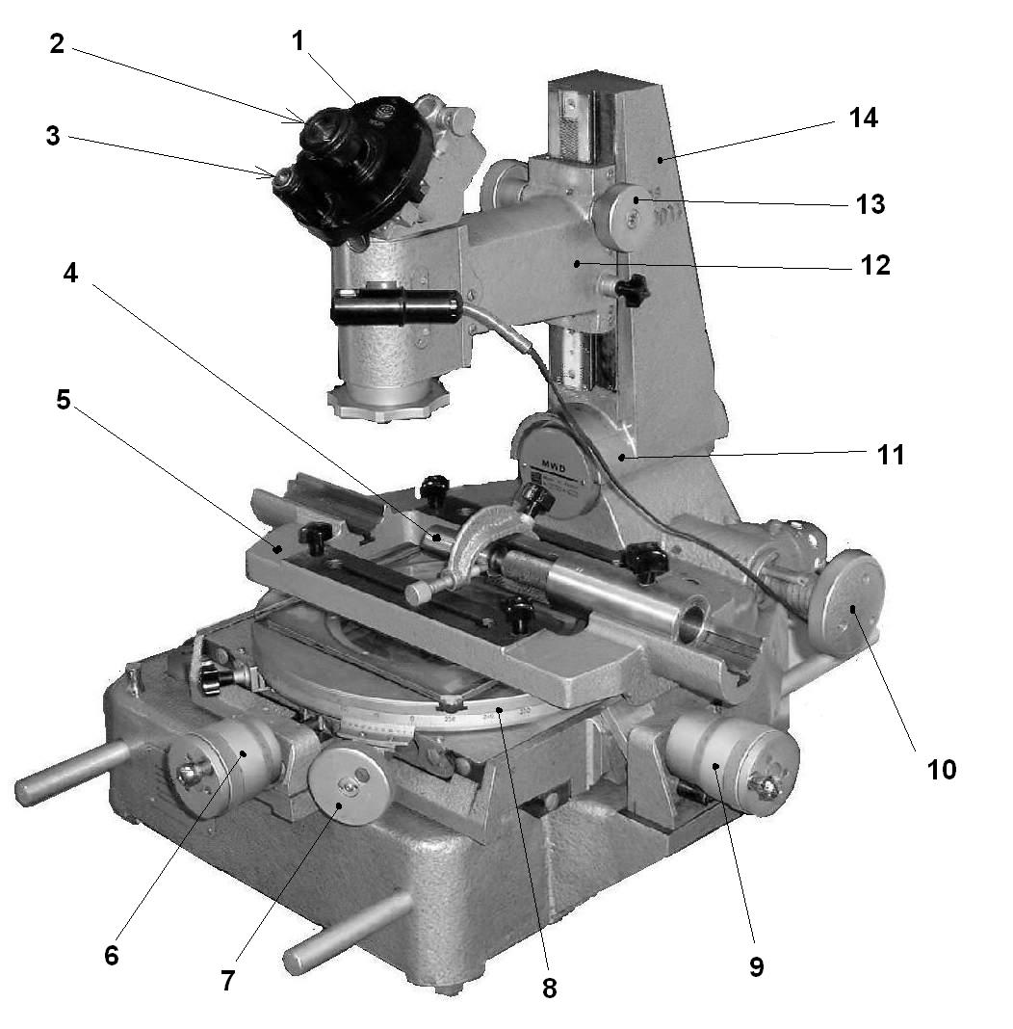
Fig.1. Microscopul mare de atelier
În vizorul ocularului se pot vedea fire reticulare care se intersectează şi care suprapuse peste suprafeţele piesei permit măsurarea distanţelor. Rotirea firelor reticulare poate fii măsurată pe un cadran circular gradat care poate fi vizualizat prin ocularul secundar 3.
Piesa supusă controlului are o suprafaţă conică exterioară (vezi fig.2). Conicitatea suprafeţei (K) se determină cu relaţia:
$K=\frac{D−d}{L}=2\text{tg}\frac{α}{2}=1÷\frac{1}{2}\text{ctg}\frac{α}{2}$ [12.1]
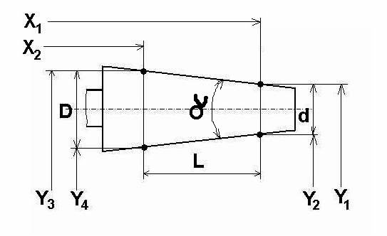
Fig.2. Măsurarea conicităţii prin vizare directă

Pentru determinarea diametrelor D, d şi L se măsoară cotele X şi Y prin vizarea directă a planelor de secţiune cu ocularul cu fir reticular şi notarea indicaţiilor tamburelor celor două mese ale microscopului. Adică:
D= Y₃ – Y₄ , d = Y₁ – Y₂ iar L = X₁ – X₂ [12.2]
Deoarece cursa meselor este mai mare decât lungimea de citire a şuruburilor micrometrice se va include şi o cala cu lungime convenabilă (25 mm) funcţie de lungimea efectivă a piesei măsurate.
Determinarea unghiului conului se poate face şi prin metoda goniometrică, adică prin utilizarea gradaţiilor firului reticular al ocularului (vezi Fig.3) care se va suprapune peste generatoarea conului piesei. Măsurarea se face într-un singur plan transversal la axa conului şi se notează gradaţiile ocularului pentru cele două puncte de intersecţie cu planul transversal, rezultând două citiri α₁ şi α₂. Unghiul conului se calculează apoi cu relaţia:
$α=α_{1}+α_{2}$ [12.3]

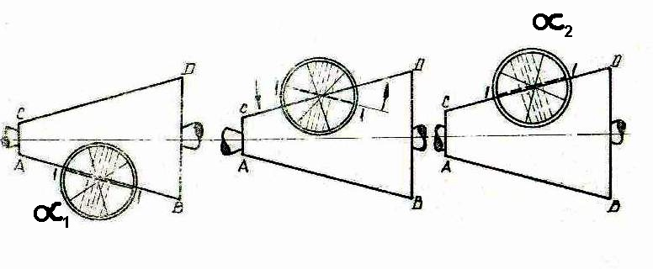
Fig.3. Măsurarea unghiului prin goniometrie

12.3.Modul de lucru
- Se prinde piesa între vârfurile reglabile ale mesei microscopului.
- Cu ajutorul şuruburilor micrometrice se deplasează piesa până când generatoarea conului ajunge în câmpul vizual al ocularului.
- Se citesc gradaţiile de la şuruburile micrometrice X şi Y.
- Se calculează apoi conicitatea folosind relaţia 12.1
- Rezultatele se trec în Tabelul 1.

Tabelul 1
X₁ | X₂ | L  [mm] | Y₁ | Y₂ | d  [mm] | Y₃ | Y₄ | D  [mm] | K | α  [grade]

- Pentru măsurarea unghiului prin metoda goniometrică se foloseşte scala gradată a ocularului.
- Se calculează unghiul conului cu relaţia 12.3. şi conicitatea cu relaţia 12.1
- Rezultatele măsurătorilor se trec în Tabelul 2.

Tabelul 2
α₁  [grade] | α₂  [grade] | α  [grade] | K

